- Hello everyone ! Zbliża się Mother’s Day, czyli Dzień Mamy, z tej okazji chciałabym, abyśmy wykonali laurkę. Ale zanim przystąpimy ochoczo do pracy – posłuchajmy piosenki: https://www.youtube.com/watch?v=MYqFPa1mrXo
Na pewno znamy tą melodię, spróbujmy posłuchać i zaśpiewać wspólnie refren.

- Dzień Mamy łączy się też z wyznawaniem uczuć. Na pewno każdy z Was bardzo kocha swoją mamę, ale jak powiedzieć to po angielsku ? Sprawdźmy !
https://www.youtube.com/watch?v=A014gTIAeng

I love my mommy – kocham moją mamę
I love you ! – Kocham Cię !
Kiss – całus
Hug – przutulasek
Thank you mommy ! – dziękuję mamo !

Możecie posłuchać piosenki kilkukrotnie i zaśpiewać ją mamie, na pewno będzie szczęśliwa !

- Następnie proszę o przygotowanie kartki i wszystkich długopisów, mazaków, pisaków, kredek,świecówek, wycinanek – co tylko macie ! Spróbujcie wykonać laurkę dla swojej mamy. Jeśli macie możliwość, poproście kogoś o napisanie w laurce „ Happy Mother’s Day” albo „ I love you mommy!” ,a następnie ozdóbcie laurkę tak pięknie jak tylko możecie.

- Hello everyone ! How are you today ? Porozmawiamy sobie dzisiaj o rodzinie. Dzień Mamy I Dzień Taty są bardzo blisko siebie, ale co z pozostałymi członkami rodziny ? Poznajmy ich !
- https://www.youtube.com/watch?v=d_WQEw13TCo
- Mom – mama
Dad – tata
Sister – siostra
Brother – brat
Grandma – babcia
Grandpa – dziadek
- Będą nam dzisiaj przydatne zwroty takie jak:
- Who is this (person)? – Kto to?/Kim jest ta osoba? [hu is dis]
- It’s/This is/That’s… - To moja/mój…
- … my mum - mama
- … my dad– tata
- … grandma– babcia
- … grandpa/granddad/grandfather – dziadek
- sister – siostra
- brother – brat
- cat – kot
- dog – pies
Pamiętajmy, że zwierzęta takie jak cat I dog również należą do rodziny, bo je też przecież kochamy!

- 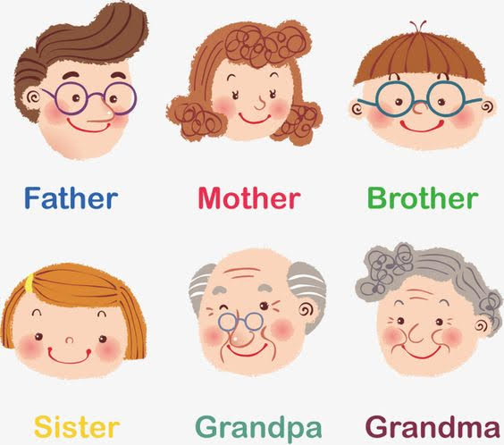

- Spróbujmy teraz narysować swój dom. Dookoła niego narysujmy swoich członków rodziny. Rodzicu, gdy dziecko skończy rysować, czas by opowiedziało o tym kogo narysowało. Używając powyższych zwrotów poćwiczcie dialogi.

- Hello everyone ! Wielkimi krokami zbliża się drugi bardzo ważny dzień – Father’s Day – czyli dzień taty ! Skoro na Mother’s Day (dzień mamy) przygotowaliśmy niezwykłe laurki, to myślę, że teraz też nam się uda stworzyć taką kartkę dla tatusiów
- Posłuchajmy najpierw piosenki : https://www.youtube.com/watch?v=Tm4jDxUqQgg
https://www.youtube.com/watch?v=UbJHLntUW_o

I love my daddyy – kocham mojego tatę
Thank you daddy – dziękuję tato

- Zgodnie ztradycją – poproszę o przygotowanie kartki i mnóstwo kredek, świecówek, mazaków i wszystkiego co macie pod ręką. Czas wykonać najlepsza laurkę dla najlepszego taty ! Jeśli macie możliwość,poproście kogoś o pomoc w napisaniu „Happy Father’s Day!” (Szczęsliwego Dnia Taty!) albo „I love you daddy!” (kocham Cię Tato!) na Waszej laurce. Następnie możecie narysować siebie i tatę razem, albo jak gracie w piłkę, albo jak się przytulacie – Wy już dobrze wiecie jaki rysunek będzie najlepszy

- Hello everyone ! Zbliża się Children’s Day – czyli dzień dziecka ! To chyba Wasze ulubione święto, prawda ? Zatem posłuchajmy piosenek, przygotowanych specjalnie dla Was. Pewnie, niektóre już bardzo dobrze znacie – więc zatańczmy i zaśpiewajmy !
https://www.youtube.com/watch?v=ALcL3MuU4xQ&list=PLdkj6XH8GYPRkBcAk855n8cAqkNg0SuU0
- Przygotowałam dla Was kolorowanki. Wybierzcie jedną i pomalujscie. Jeśli żadna Wam się nie podoba, spróbujcie narysować swoją! Może to być rysunek Ciebie i Twoich przyjaciół trzymających się za ręce

